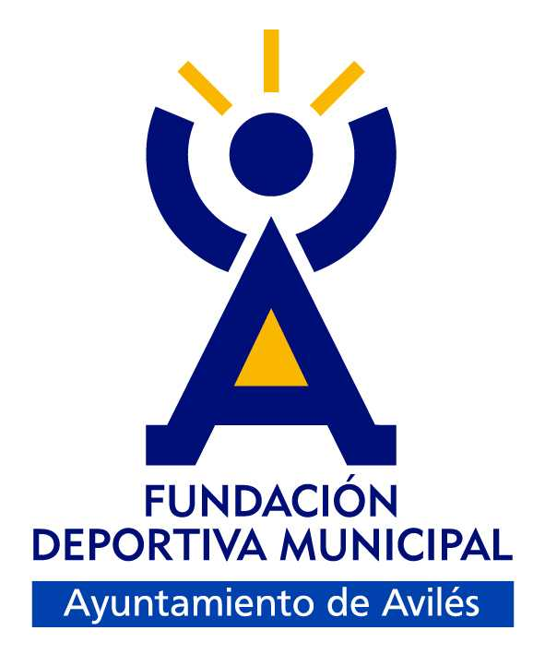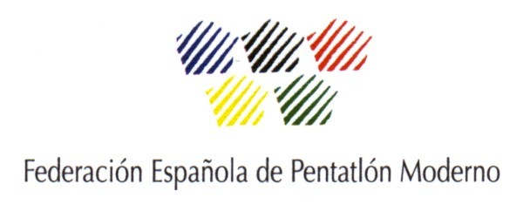

Campeonato de España
Pentatlón Moderno
2ª fase

Categorías: benjamín, alevín, infantil, cadete, juvenil/júnior

Aviles, sábado 25 abril de 2009

Director de competición: Enre Kovach
Responsable de Tiro: Busto
Responsable de Esgrima: Fco. Panizares (Pancho)
Responsable de Natación: Maria Pilar Brandi
Responsable de Cross: Héctor Ovide
Gestión de resultados: Kike y Guty

Colaboradores


PROGRAMA COMPETICIÓN
CAMPEONATO DE ESPAÑA DE AUTONOMÍAS/EDADES
Aviles

Viernes 24 de abril
10:30 h. Recepción de las delegaciones (Ayto.Aviles)
21:00h. Reunión técnica

Sábado 25 de abril
08:30 h. 1º Salida autocar al club de Tiro Ensidesa-Aviles
Tiro (Club de Tiro Ensidesa Aviles en Trasona)
09:00 h. Inicio prueba de tiro 1ª serie (Júnior/juvenil/cadete m)
09:45 h. Inicio prueba de tiro 2ª serie (infantil m/f)
10:30 h. Inicio prueba de tiro 3ª serie alevin m/f) con apoyo
11:15 h. Inicio prueba de tiro 4ª serie benjamín m/f(10 tiros apoyo)
11:45 h. Inicio prueba de tiro 4ª serie Cadete/juvenil femenino
Esgrima (El Quirinal) cadete/juvenil/junior
9:30 h Inicio prueba de esgrima femenina
10:45 h inicio prueba esgrima masculina
Natación (piscina el Quirinal)
13:30 h. Inicio prueba de natación
Cross (Parque Ferrera)
17:30 h. Inicio prueba Cross
(Categorías, benjamín, alevín, infantil, cadete, juvenil/júnior)
20:00 h. Entrega de premios (salon de actos del Quirinal)

